各位杭州日本商工俱乐部的会员：

杭州日本商工俱乐部以及萧山日商俱乐部为了促进会员企业（包括员工和员工家属） 之间的交流，加强友好合作，计划于 11月18日举办“第四届西湖友好徒步大会”活动。
期待各位的踊跃参与！ 活动的具体安排如下，如需报名参加，请在报名截止日前填写附件中的报名申请表（参加申込書），并发送邮件至杭州日本商工俱乐部事务局。

◼ 日期： 2023年 11月 18 日（周六）
◼ 起点： 西湖天地（COSTA COFFEE）
※起点的接待时间为 8:00～9:30
（关于活动当天的接待开始时间，我们将分小组具体指定，届时请按照通知的时间至接待地点。
◼ 终点： 西湖天地（COSTA COFFEE）（与出发地点相同）
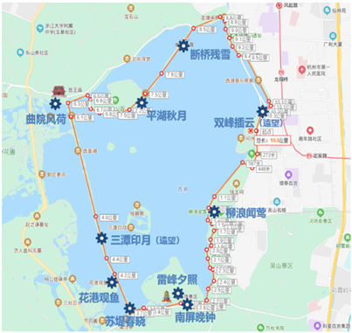
※终点的接待时间为 10:00～13:30
◼ 路线： 绕西湖一圈 约 10.5km（约需 3.5 小时） 西湖天地→柳浪闻莺→南山路→雷峰塔→苏堤→白堤→六 公园→西湖天地（顺时针） ※不要求全程步行。可以根据自身情况安排各自的参加方式。 允许半途使用观光车（费用自理）、自行车等交通工具。
◼ 募集人数： 250 人
◼ 参加费用： 免费
◼ 其他事项：
1、在起点为参加者提供矿泉水。
2、以“西湖十景”为主题，在路线途中设置 10 处印章收集 点。集齐 10 个印章的参加者，可在到达终点后参加抽奖。 抽奖的顺序按到达终点的顺序排序。
3、本次活动雨天照常进行。但如遇台风、狂风等影响安全的 恶劣天气，活动将中止进行。
报名时请务必提供活动当天 可联系的联系方式。（若活动中止可能会与您取得联系）
★4、跟去年一样，今年也计划开展以【西湖十景】为主题的“摄影比赛”。如您有意向参加，
请于活动当天报名。加入主办方的微信群，即可参与投稿（每人最多投稿3张）。优秀摄影作品将提供精美奖品一份

◼ 报名期限： 11 月 13 日（周一）12:00
◼ 报名方式： 请填写“报名申请表（参加申込書）”并发送邮件至杭州日本商工俱乐部事务局（jimukyoku@hz-shokoclub.com）。
◼ 取消参加： 报名后如需取消参加，请在 11 月 14 日（周二）前联系杭州日本商工俱乐部事务局。

